Развитие восприятия цвета у детей раннего возраста
«Дети должны жить в мире красоты, игры,
сказки, музыки, рисунка, фантазии, творчества»
(В.А. Сухомлинский)
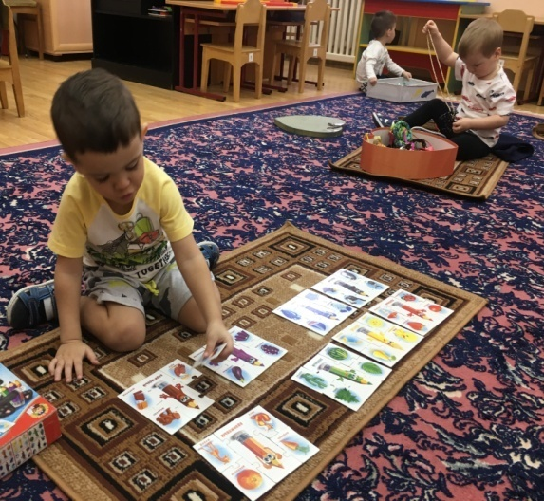
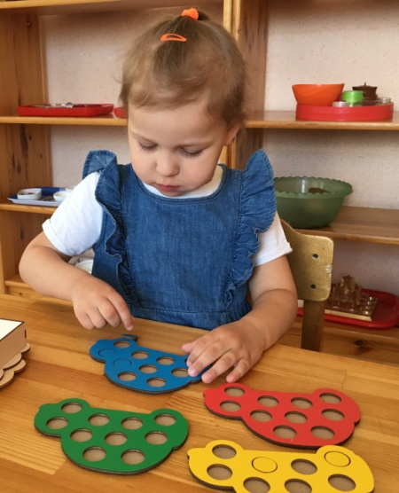
Цвет является значимым свойством окружающего нас мира, но его нельзя выделить практическим путем, в ходе действия с предметами, как, например, форму или величину.
К тому же цвет не всегда напрямую влияет на сущность предметов, их функцию. Тем не менее, цвет – это свойство, которое первым обращает на себя внимание, позволяет выделить объект среди других и запомнить его.
Цвет - это яркая сторона детства. Дети любят цвет, реагируют на него, увлекаются и играют с ним. Знакомство с цветом помогает им полнее и тоньше воспринимать предметы и явления окружающего мира, развивает наблюдательность, мышление, обогащает речь.
Сначала дети оперируют ограниченной палитрой, которая расширяется, по мере того, как они взрослеют. Путь знакомства детей с цветом - это путь непосредственного восприятия цвета в связи с окружающим миром, в единстве с обозначающим его словом.
Различать цвета детям значительно легче, чем их называть и даже чем отбирать цвета названные взрослыми. Зная названия ряда цветов, дети часто не умеют еще достаточно хорошо пользоваться этими знаниями.
Позже цвет становится одним из опознавательных признаков знакомого ребенку предмета или явления. Цвет, его оттенки, его сочетания приобретают для ребенка такое же сигнальное значение, какое они имеют и для взрослого. Он будет узнавать морковку, потому что она красная, огурчик – потому что он зеленый.
Знакомство малыша с цветом надо начинать с четырех основных цветов: красного, желтого, зеленого и синего. Только после того, как ребенок научиться, без труда узнавать, и различать эти цвета, а так же называть их можно знакомить его с белым, черным, оранжевым и фиолетовым цветами.
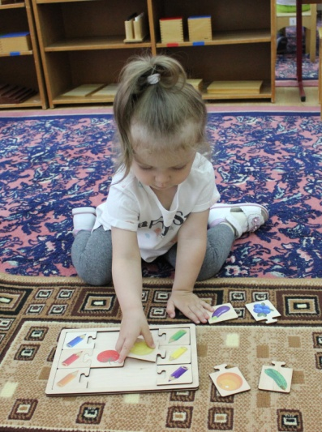
В процессе знакомства ребенка с цветом можно выделить следующие этапы:
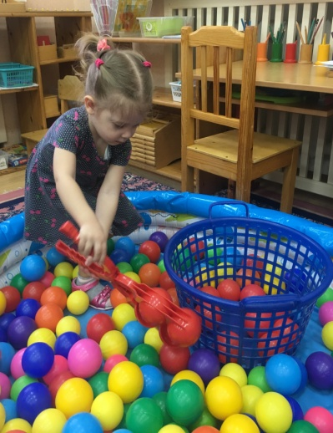
- Различение цветов по принципу «такой – не такой». На этом этапе малыш сравнивает предметы по цвету, прикладывая их друг к другу.
2. Зрительное соотнесение цветов – восприятие цвета на расстояние, выбор цвета по образцу.
3. Закрепление представлений о цвете в слове. На этом этапе малыш различает цвет по названию, не прикладывая предметы друг к другу, и не сравнивая их с образцом цвета, а так же называет основные цвета.
Обучение необходимо начать с возраста двух лет. Не стоит начинать рано – ребенок все равно ничего не поймет. Тем более что именно в возрасте двух лет ребенок уже различает цвета, просто не умеет их называть. Задача родителей – научить малыша называть цвета своими названиями и соотносить их между собой.
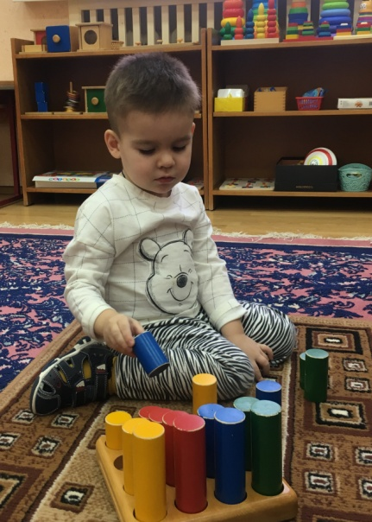
Во время прогулки обращайте внимание на травку, солнышко, листочки на деревьях, цветочки на клумбе, на цвет проезжающих машин. Говорите малышу не только о названии того или иного предмета, но и о его цвете. Не забывайте о том, что повторять названия необходимо несколько раз, потому что с первого раза ребенок не сможет запомнить названия цветов.
Рассматривая с ребенком иллюстрации книг, просите малыша называть цвет тех или иных предметов, изображенных на картинке. Во время рисования обращайте внимание не только на цвет фломастеров, но попросите малыша подобрать и колпачки.
Очень важной частью работы по развитию восприятия цвета являются игры и игрушки. В развитии восприятия цвета детей раннего возраста помогают настольно – печатные, словесные игры, а так же игры, которые легко можно изготовить своими руками.

